Johannesbad Holding SE & Co. KG
Arnulfstraße 37
80636 München

Pressekontakt:
Rolf Herzog
Leiter Marketing & Unternehmenskommunikation

Tel.: + 49 (0) 8531 23-2875
E-Mail: rolf.herzog@johannesbad.com
www.johannesbad.de

Mai 2021

Pressemitteilung

Johannesbad Gruppe:
Klage gegen den Bezirk Niederbayern
für fairen Wettbewerb in der Gesundheitswirtschaft

Bezirk und Freistaat subventionieren den Betrieb der bezirkseigenen niederbayerischen Thermen mit Millionensummen. Die Johannesbad Therme als größte private Heiltherme Niederbayerns hingegen erhält keinerlei finanzielle Unterstützung. Mit einer Klage gegen den Bezirk Niederbayern wehrt sich die Johannesbad Gruppe jetzt vor dem Bayerischen Verwaltungsgericht.

München/Regensburg – Die Johannesbad Gruppe wehrt sich gegen eine diskriminierende Subventionspraxis und verfassungswidrige Förderung der niederbayerischen Heilbäder durch den Bezirk Niederbayern und den Freistaat Bayern. Eine entsprechende Feststellungsklage wurde Montag (17.5.) beim Bayerischen Verwaltungsgericht Regensburg eingereicht. Die einseitige Subventionierung der vom Bezirk betriebenen fünf Thermalquellen-Betriebe in Niederbayern führe zu einem „rechtswidrigen Verdrängungswettbewerb gegenüber privaten Thermenbetreibern“, sagt Johannesbad-Vorstandsvorsitzender Markus Zwick. Mit ihrer Klage will die Johannesbad Reha-Kliniken GmbH & Co. KG für ihre Johannesbad Therme in Bad Füssing eine subventionsrechtliche Gleichstellung mit den von der öffentlichen Hand betriebenen Thermen erreichen.

Hintergrund der Klage ist die seit Jahrzehnten praktizierte Ungleichbehandlung bei der jährlich wiederkehrenden Subventionierung der niederbayerischen Thermen. Die von öffentlichen Trägern betriebenen fünf Thermen in Niederbayern wurden und werden vom Bezirk wie auch dem Freistaat Bayern bei Investitionen und für den laufenden Betrieb mit Millionensummen finanziell unterstützt. Im Einzelnen sind das die Europa Therme Bad Füssing, die Limes-Therme Bad Gögging, die Wohlfühl-Therme Bad Griesbach, die Rottal Terme Bad Birnbach und die Kaiser- Therme Bad Abbach.
Die Johannesbad Therme in Bad Füssing hingegen blieb und bleibt von sämtlichen öffentlichen Förderungen über alle Jahre hinweg ausgeschlossen. Dies führe zu einem rechtswidrigen Verdrängungswettbewerb, kritisiert Johannesbad-Vorstandsvorsitzender Markus Zwick. Die Auswirkungen dieser gleichheitswidrigen Förderpraxis von Freistaat und Bezirk auf den freien Wettbewerb seien durch die Corona-Pandemie nochmals verstärkt worden, heißt es in der Klageschrift.

„Diese Subventionierungspraxis verstößt gegen zentrale verfassungsrechtliche Garantien des Grundgesetzes, insbesondere den allgemeinen Gleichbehandlungsgrundsatz gemäß Artikel 3 Absatz 1 Grundgesetz und die Berufsfreiheit gemäß Artikel 12 Absatz 1 Grundgesetz sowie das Beihilferecht der Europäischen Union“, urteilt die Münchner Anwaltskanzlei Gauweiler in einer juristischen Bewertung. Die Johannesbad Reha-Kliniken werden bei der Klage vor dem Bayerischen Verwaltungsgericht in Regensburg von den Rechtsanwälten Dr. Peter Gauweiler und Dominik Klauck vertreten.

„Wir klagen nicht gegen Subventionen öffentlicher Thermen, sondern wir kämpfen mit der Klage für Gleichbehandlung und Gerechtigkeit im Sinne eines fairen Wettbewerbs“, sagt Johannesbad- Vorstandsvorsitzender Markus Zwick. Gleiches gelte auch im Hinblick auf die finanziellen Zuschüsse sowie die November- und Dezember-Beihilfen während der Corona-Pandemie, „die das bestehende Ungleichgewicht aus Wettbewerbssicht weiter verstärken“. „Dadurch bieten sich den öffentlichen Thermen jetzt alle Möglichkeiten, sogar gestärkt aus der Krise hervorzugehen, während private Familienunternehmen in zusätzlichem Maße massiv geschädigt werden“, so der Johannesbad-Vorstandschef.

Markus Zwick macht deutlich: Die Johannesbad Gruppe hat seit Erschließung der Johannesbad- Thermalquelle 1964 konsequent mit hohem eigenen finanziellen Einsatz in die größte private Heiltherme Deutschlands in Bad Füssing investiert und damit ein medizinisches Kompetenzzentrum bestehend aus medizinischer Fachklinik, angeschlossener Therme und begleitender Hotellerie mit insgesamt fünf Häusern geschaffen. Die Johannesbad Therme wird jährlich von über einer halben Million Badegästen besucht. „Gerade das hat zur Attraktivität und dem Ansehen von Europas meistbesuchtem Kurort Bad Füssing ganz wesentlich beigetragen“, so Markus Zwick. Nachdem unzählige Gespräche mit Vertretern des Freistaats Bayern und des Bezirks Niederbayern über Jahre und Jahrzehnte hinweg erfolglos geblieben seien, habe sich das Unternehmen jetzt zu dieser Klage entschlossen.

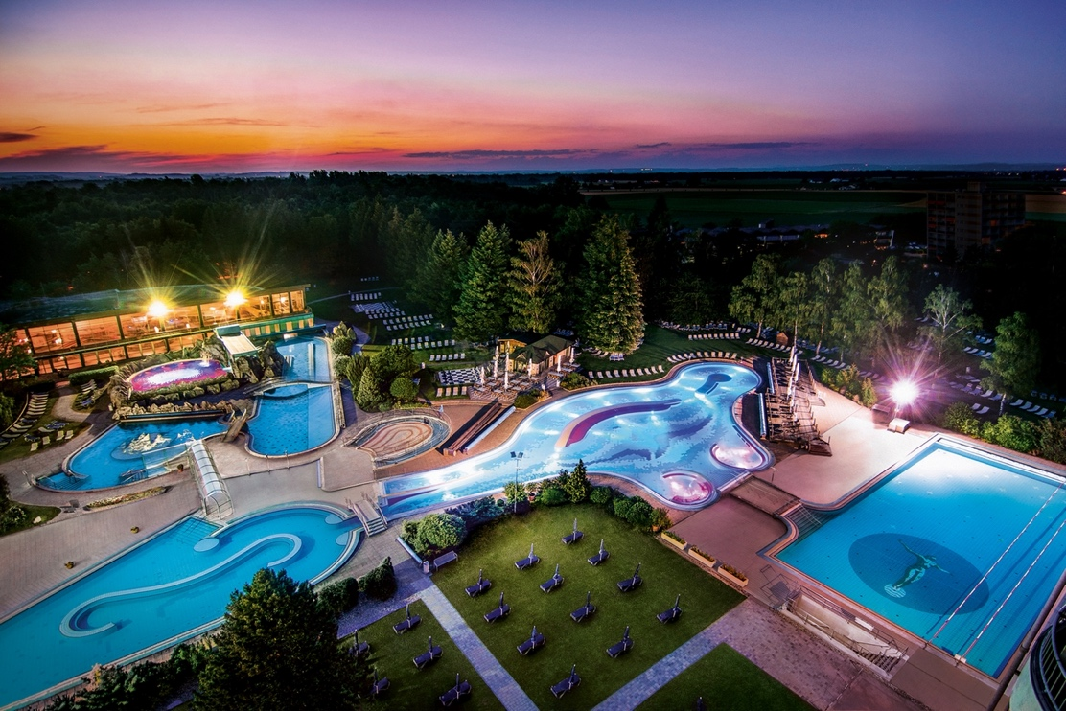

Mit ihrer Klage will die Johannesbad Reha-Kliniken GmbH & Co. KG für ihre Johannesbad Therme in Bad Füssing (Foto) eine subventionsrechtliche Gleichstellung mit den von der öffentlichen Hand betriebenen Thermen erreichen. Foto: Johannesbad Gruppe

